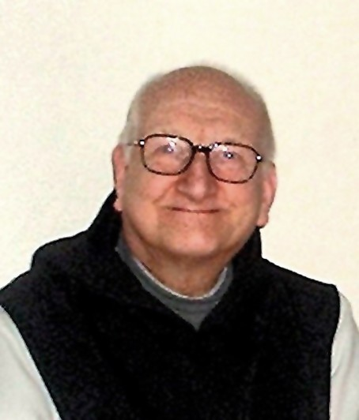
Marie-Gérard Dubois, ocso

Kurzbiographie

Als Spross einer kleinbürgerlicher Familie hat Dom Marie-Gérard Dubois die Schattenseiten der Bedürftigkeit gekannt. Am 26. November 1929 im nordfranzösischen Lille geboren, musste er als Kind die Entbehrungen und Gefahren des 2. Weltkriegs und der deutschen Besatzung am eigenen Leibe erfahren. Mit seiner Mutter und den sechs Geschwistern floh er nach Angoulême, einige Zeit später durften die Kinder mit ihrer Mutter zum Vater nach Givors ziehen, bis ihnen erlaubt wurde, in ihr Haus nach Lille zurückzukehren. Hier war Gérard Dubois in der Pfadfinderbewegung aktiv, durch die er mit 15 Jahren zu Exerzitien in die Zisterzienserabtei Mont-des-Cats kam. Seine Berufung zum Zisterzienserleben überfiel ihn blitzartig. Ohne sich beeindrucken zu lassen von der Tragweite seiner Entscheidung, hielt er am einmal gefassten Entschluss fest und bat nach zwei Jahren um Aufnahme in die Gemeinschaft von Mont-des-Cats.

Am 29. September 1947 wurde er als Postulant aufgenommen. Wenige Wochen später, am 1. November, begann er das zweijährige Noviziat und konnte danach am 21. November 1949 die zeitliche Profess ablegen. Am 6. Juni 1954 band fr. Marie-Gérard sich durch die Feierliche Profess an die Gemeinschaft von Mont-des-Cats. 1955 schickten ihn die Oberen nach Rom, wo er an der Päpstlichen Universität „Gregoriana“ bis 1958 seine theologischen Studien vervollständigen durfte. Noch während seiner Studienzeit wurde er am 15. Juli 1957 vom Erzbischof von Lille, Kardinal Liénart, in der Abteikirche von Mont-des-Cats zum Priester geweiht.
Im Jahre 1965 zum Novizenmeister ernannt, wurde ihm ab dem Weihnachtsfest 1972 auch das Amt des Priors übertragen. Mehrere Jahre hatte er schon als Mitglied der Liturgischen Kommission ocso (ab 1965) und der gemeinsamen Liturgischen Kommission ocso/ocist an der Ausarbeitung der neuen Rahmenordnung für die Zisterzienserliturgie gearbeitet. Im Jahr 1977 wurde Dom Marie-Gérard Generalsekretär der Liturgiekommission, ein Amt, das er über dreißig Jahre, bis 2010, ausüben sollte. Zwischenzeitlich war er im November 1975 zum Superior ad nutum der Abtei La Trappe in der Normandie ernannt worden, wohin er am 1. Februar 1976 übersiedelte. Nach einer Zeit des Kennenlernens wählte ihn die Gemeinschaft am 2. Februar 1977 zu ihrem Abt; der Bischof von Séez erteilte ihm daraufhin am 5. März 1977 in der Kirche von La Trappe die Abtsbenediktion.
Neben seinen Verpflichtungen als Vater Immediat von mehreren Männer- und Frauenklöstern, die der Abtei La Trappe unterstehen, war er maßgeblich beteiligt an der Erstellung der neuen Konstitutionen ocso, die 1984 vom Generalkapitel angenommen und nach mehreren Überarbeitungen im Jahr 1990 approbiert wurden. Neben seinen Aufgaben innerhalb des Ordens wurde Dom Marie-Gérard ins „Büro der Höheren Ordensoberen“ Frankreichs berufen, war Delegierter der Französischen Bischofskonferenz in Lourdes und unter Kardinal Lustiger Beauftragter für die Neuen Geistlichen Gemeinschaften.

Nach seiner Emeritierung als Abt von La Trappe im Jahre 2003 arbeitete Dom Marie-Gérard noch bis 2010 aktiv in der Liturgischen Kommission ocso mit und versah weiterhin sein Amt als „Zeremoniar“ bei den Generalkapiteln. Außerdem fiel ihm die anspruchsvolle Aufgabe zu, jährlich die Erstellung des „Ordo Operis Dei“ zu koordinieren. Die langjährige Beschäftigung mit der Liturgiegeschichte und ihren theologischen Hintergründen und rechtlichen Auswirkungen hatten ihn zu einem Experten auf diesem Gebiet gemacht. Wenn irgend möglich, gab er bereitwillig Auskunft und Ratschläge in liturgischen und rechtlichen Fragen. Noch im Herbst 2010 konnte er die Frucht seiner über dreißigjährigen Tätigkeit als Abt, Berater und geistlicher Begleiter in Buchform veröffentlichen: „La joie en Dieu“, eine Weiterführung von „Le bonheur en Dieu“ aus dem Jahr 1995. Das Alter und seine Beschwerden forderten schließlich immer mehr ihren Tribut. In den Nachtstunden des 2. Juli 2011 ist Dom Marie-Gérard in La Trappe gestorben und wurde dort am Nachmittag des 5. Juli beigesetzt.

Quellen:
Dubois, Marie-Gérard: Le bonheur en Dieu. Paris 1995.
www.ocso.org

